Revisor A

Comentário: “é pena que as imagens da TC não tenham sido mostradas, dado o
efeito pedagógico que teriam”

Resposta: Anexamos aqui duas imagens de dois cortes das imagens de TAC do doente, para colocar à consideração dos revisores/editores, acerca da sua referência no artigo.
Como já havia sido referido, os autores não as coloraram previamente, dado as mesmas não terem sido conclusivas/elucidativas do hematoma intramural, aquando da investigação diagnóstica do caso apresentado (diagnóstico somente intra-operatório) bem como não apresentarem características/sinais imagiológicos mencionados no texto, sugestivos desta mesma patologia.

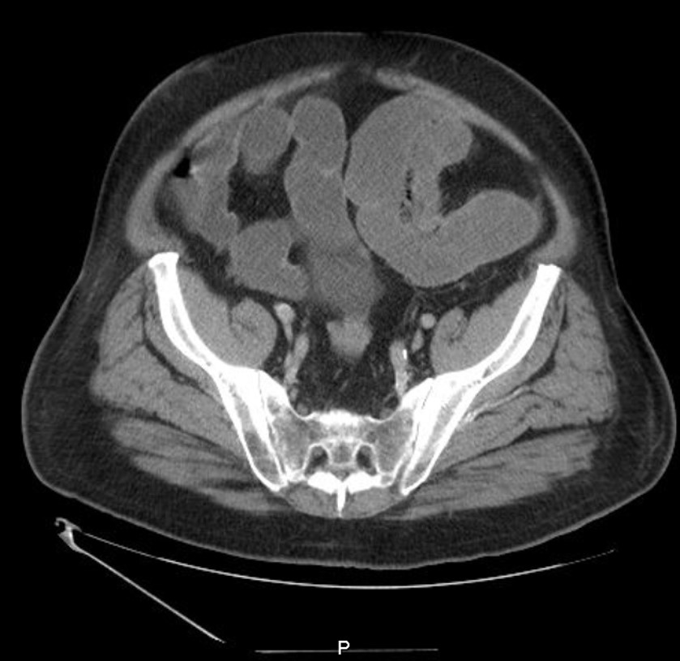
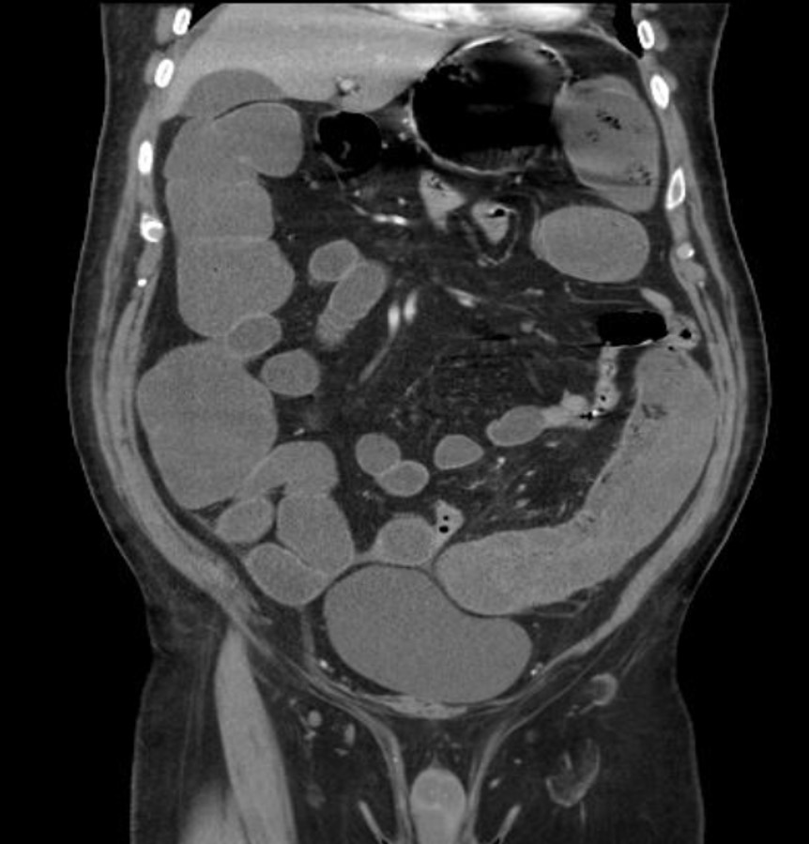

Comentário: “A assinalar ainda algumas questões gramaticais, em particular em língua
inglesa que se assinalam no texto e que devem ser corrigidas para manter o nível editorial da AMP”

Resposta: Assinaladas a castanho

Comentário : “Embora a anatomia patológica não tenha revelado sinais de Doença de
Crohn, os antecedentes do doente merecem que a associação desta com os hematomas do cólon sejam incluídos na discussão”

Resposta: Parágrafo e referência bibliográfica acrescentados no texto.

